1. Qu’est-ce-que l’internet

1 .1 . Un navigateur web incontournable

Voici le classement des navigateur web le plus utilisés de nos jours ,

1. Google Chrome

2. Safari

3. Mozilla Firefox

4. Internet Explorer + Microsoft Edge

5. Opera

6. Samsung Internet

2/Voici le part de marché et le pourcentage du Top 3 des navigateurs web tous support dans le monde

Top 1 : Google Chrome = 60%

Top 2 : Safari = 20%

Top 3 : Mozilla Firefox = 10%

3/ J’ ai déjà un compte google .

1.2. Maintenant naviguons

4/ a-Il s’agit de faire une série de recherche dans un nouvel onglet sur google . Les recherches à faire sont :- ISS en direct (https://destination-orbite.net/exploration/direct/en-direct-depuis-la-station-spatiale)

-One Piece streaming (<https://onepiece-streaming.co/>)

-Autodraw (<https://www.autodraw.com/>)

4/b –Il s’ agit de vérifier les historiques de navigation en utilisant les flèches « précédent  » et « suivant » puis épingler un site .

5/ Après les actions exécutés, il est possible de nettoyer les historiques pour protéger les données de navigation .Il suffit d’ entre dans le contrôle de chrome et appuyer sur historique puis effacer les données de navigation . On peut gérer les données qu’on souhaite supprimer . Il est possible d’épingler les sites qu’on souhaite garder .

6/Il est impossible de télécharger un vidéo youtube , par contre il est possible de de récupérer la piste audio . Dans ce cas là , il est possible de les écouter sans connexion. Il suffit de mettre son lien dans le convertisseur youtube « mp3y » puis télécharger ou enregistrer sous .

1. Que pouvez vous faire en ligne ?

1/ Le maître de Obi Wan Kenobi dans Star Wars s'appelle Qui-Gon Jinn.

Le sabre laser du maître Jedi Mace Windu dans Star Wars est de couleur violette .

L’apparence des maîtres Jedi dans Star Wars fait référence aux samouraïs dans la réalité.

La création de l’armée des clones dans Star Wars a été initié par Sifo-Dyas .

2/ 

1. Connexion internet

1/Voici la liste des fournisseurs d’accès à internet que j’ ai pue avoir de mon coté

Orange , ils ont la fibre , DSL , 3G et 4G

Telma , ils ont la fibre , DSL , 3G et 4G

Airtel ils ont la fibre , DSL , 3G et 4G

Blueline , ils ont la fibre , DSL

2/ A Ambohipo (Antananarivo ) ,le meilleur fournisseur d’accès internet est Telma . Puis Orange en seconde place . Blueline et airtel est à la même place.

1. Qu’est-ce que le cloud

J’ai pue entrer dans drive et créer un nouveau document intitulé « cours Sayna » .

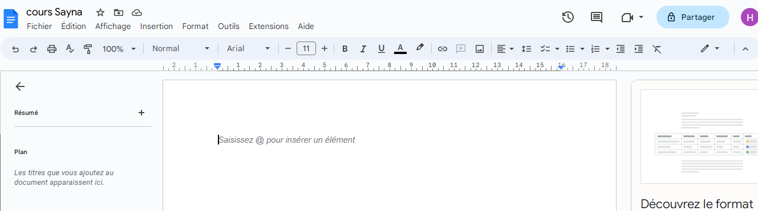

1. Utilisation d’un navigateur web

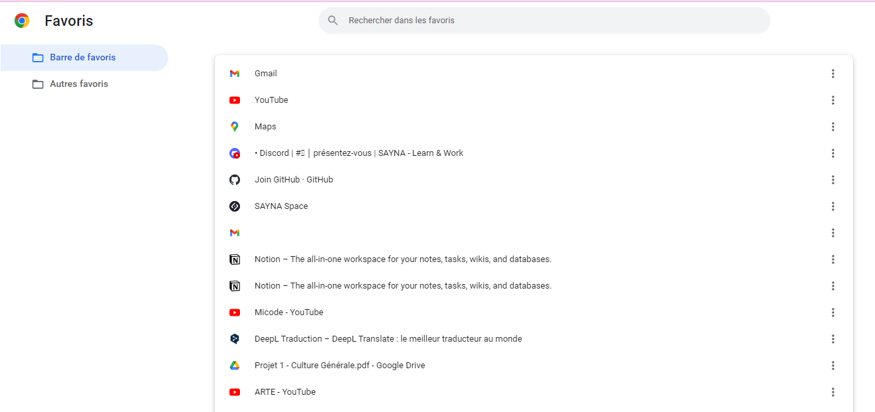

1. Comprendre les hyperliens
2. Download et Upload

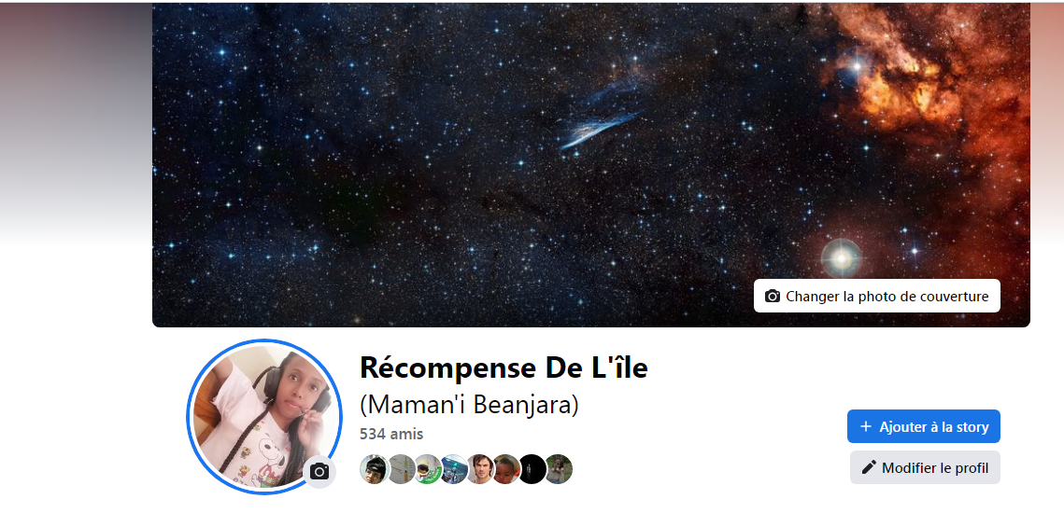

8-Utiliser les moteurs de recherche

1/Après avoir saisit “Allen i” dans la barre de recherche , les suggestions proposés par le moteur de recommandation sont :

Suggestion 1 = allen iverson

Suggestion 2 = allen iverson taille

Suggestion 3 = allen iverson 2021

Suggestion 4 = allen iverson maillot

Suggestion 5 = allen iverson wallpaper

2/ En testant un autre moteur de recherche, voici la différence :

Design graphique = les couleurs ainsi que le design des éléments

Suggestions de recherche = elles sont significativement différentes

Politique de confidentialité = Qwant propose une forte protection des données ce qui

n’est pas le cas pour tous

Résultats de recherche = comme on peut l’imaginer, si les suggestions sont

différentes la présentation des résultats le sont aussi.

3/ On a aussi la possibilité d’affiner les recherches en choisissant la spécification et l’ outil.

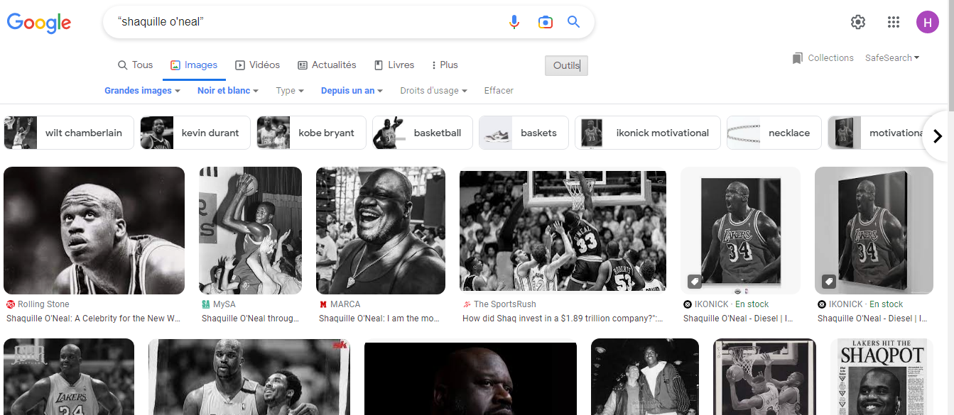

1. Comprendre les URL

Voici l’ identification de chaque partie des URL

Le découpage des URL est le suivant :

● Isoler le Protocole :

○ https:// (pour toutes les URL)

● Isoler le Nom de domaine :

○ www.lemonde.fr

○ www.awwwards.com

● Isoler le Chemin du fichier :

○ /podcasts/article/2021/12/20/comment-matrix-a-marque-la-pop-culture_61067

44_5463015.html

○ /podcasts/article/2021/11/19/comment-one-piece-est-devenu-le-plus-grand-su

cces-du-manga_6102642_5463015.html

○ /websites

● Isoler les Paramètres :

○ ?category=culture-education&country=France (paramètres uniquement

présents pour le site Awwards)

1. Comment configurer un réseau Wi-Fi ?

Objectif : dépend fortement du matériel présent

1. Choisir un navigateur web

Pour télécharger un navigateur , il suffit s’écrire  son nom+télécharger dans la barre de recherche puis accéder au site du navigateur .Après , il faut télécharger le navigateur puis installer .

1. Comment bloquer les publicités ?

Il faut installer l’extension Adbock plus

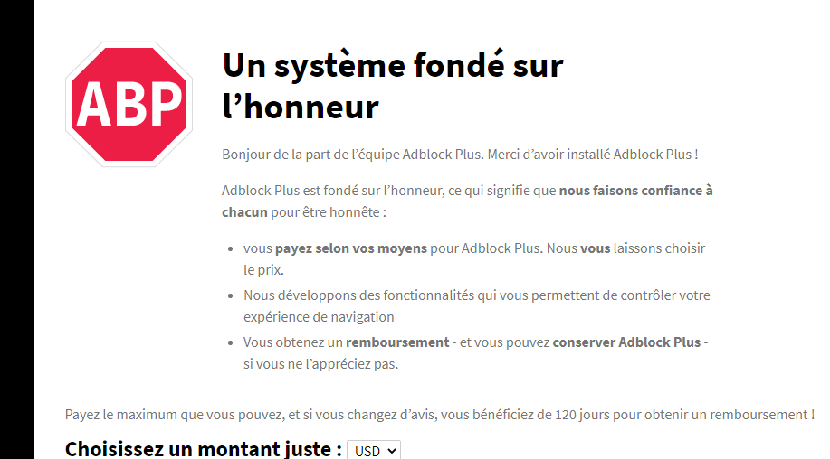

13 – Comment vérifier ma vitesse internet ?

-En faisant un test de connexion sur le site speedtest puis appuyer sur Go.

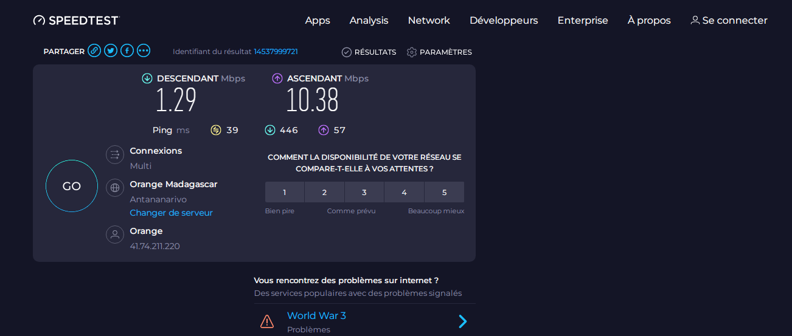

-En recherchant  speed test google sur la barre de recherche puis lancer le test .

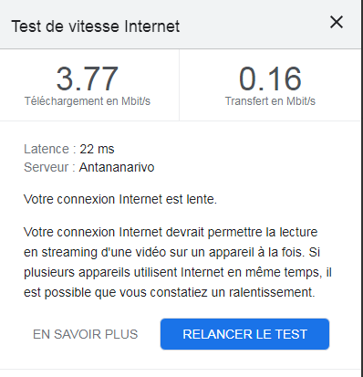

14 - Premier pas avec Google Chrome

Il s’agit de la personnalisation du compte google . Il suffit d’ouvrir le paramètre du navigateur à partir du menu chrome .

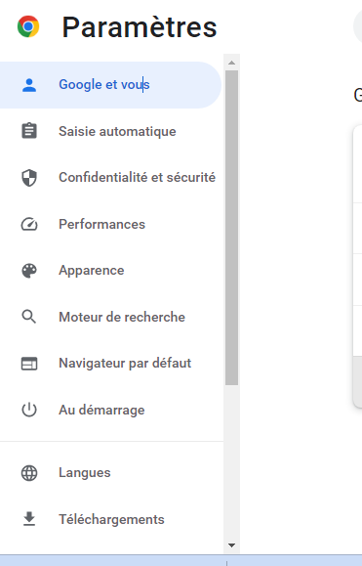

2/ Il est nécessaire d’ examiner plus en détail les extensions à disposition sur le Chrome Web

Store. Concernant les thèmes, tu peux t’amuser à personnaliser comme tu le souhaites.

Cependant, on te conseille de garder le thème par défaut qui est optimal pour la visibilité du

contenu lors de la navigation.

15- Confidentialité et sécurité dans Chrome

Les 4 navigateurs web qui qui offrent la meilleure sécurité en faisant des recherches sur le web sont :

● Top 1 = The Onion Router

● Top 2 = Ungoogled Chromium

● Top 3 = Epic Privacy Browser

● Top 4 = Mozilla Firefox

2/ À chaque fois que l’on accède à un site web, un indicateur de sécurité s’affiche au niveau de la barre d’adresse pour indiquer le niveau de sécurité du site consulté. Mais NON , les indicateurs ne sont pas les mêmes pour tous les navigateurs.

3 / Voici le niveau de sécurité des sites proposés :

Site avec défaut de sécurité = HTTPS en rouge, signale des problèmes de sécurité

Sayna = Cadenas, signale un site sécurisé

Institut Agile = Site non sécurisé, ne pas donner d’informations sensibles

Observatoire Climat = Site non sécurisé, ne pas donner d’informations sensibles

4 / Les historiques ne peuvent pas être consultern dans une navigation privée .

5 / La navigation est quand même bien plus agréable lorsqu’on n'est pas sollicité toutes les

deux secondes pour acheter le dernier objet révolutionnaire !

16 - Premier pas avec Firefox

On peut créer un compte sur firefox en entrant de le menu et appuyer sur connexion .Il reste à remplir les informations en nous concernant.

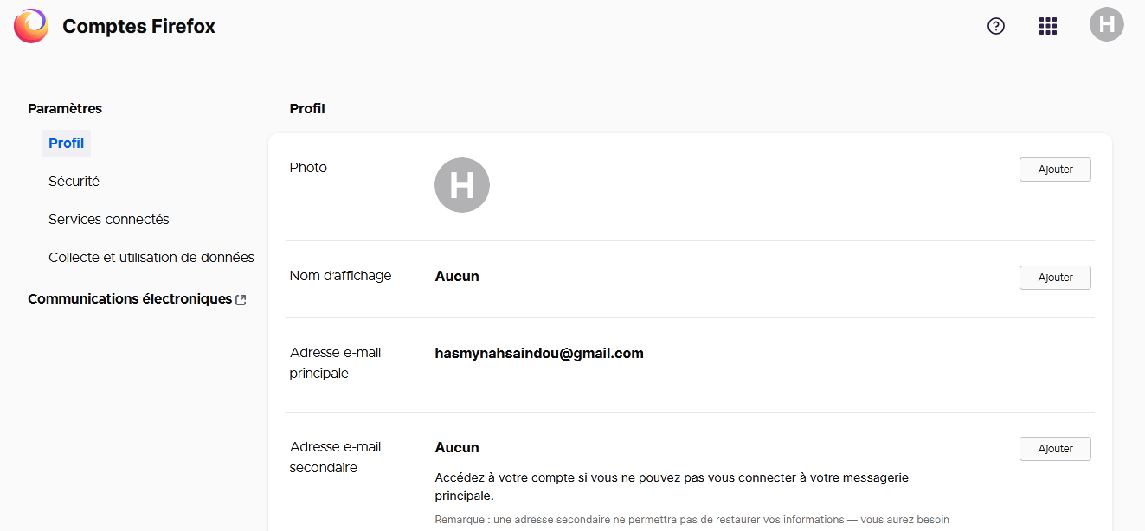

17- Sécurité et confidentialité de Firefox

1/ Voici le niveau de sécurité des sites proposés :

Site avec défaut de sécurité = HTTPS en rouge, signale des problèmes de sécurité

● Sayna = Cadenas, signale un site sécurisé

● Institut Agile = Site non sécurisé identifié par un cadenas barré, ne pas donner d’informations sensibles

● Observatoire Climat = Site non sécurisé identifié par un cadenas barré, ne pas donner d’informations sensibles

2/ En terme de confidentialité , firefox a le même fonctionnalité que chrome . Il est possible de le vérifier dans menu , puis historique .

18 – Comment vider la cache de votre navigateur web ?

Dans chrome , pour vider la cache il faut entrer dans menu , puis paramètre , après sécurité et confidentialité , finalement effacer les données de navigation .

Dans firefox , il faut entrer dans menu puis historique et effacer historique récent .